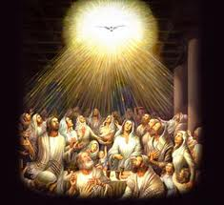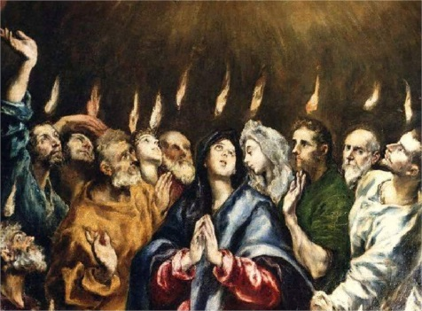
El don infinito
del Espíritu Santo

Allocutio 10-06-2019

La misión del Hijo, es el centro de nuestra fe católica. El Padre nos amó tanto que nos dio a su Hijo, como nuestro hermano, nuestro Redentor, nuestro amigo, nuestro Señor y Dios. Jesús es la visibilidad y la accesibilidad total, de Dios para cada uno de nosotros. Nuestro Señor nos dice: ". Quien me ha visto a mí, ha visto al Padre, el Padre y yo somos uno" Cada palabra, cada acción, cada detalle de la vida de Dios encarnado es preciosa y llena de gracia para nosotros, especialmente la muerte y resurrección de Jesús. La vida sería insoportable, sin la amistad de Jesús.
Pero la misión del Espíritu Santo, también es central para nuestra fe católica. El Padre y el Hijo nos dan su amor por los demás y este amor es infinito y personal: es el don del Espíritu Santo. Se podría decir, que el Padre y el Hijo nos amaron tanto, que nos dan su propia vida, el amor, el Espíritu Santo mismo. Es el Espíritu Santo quien nos guía a la vida de la Trinidad. Es el Espíritu Santo el que hace a la Iglesia un sacramento de la vida de la Trinidad. Es el Espíritu Santo, el que trae la Iglesia a la existencia, y la sostiene en la existencia.
Las palabras de San Ireneo, ponen esta verdad con mucha fuerza: «Donde está la Iglesia, allí también está el Espíritu de Dios, donde está el Espíritu de Dios, allí también está la Iglesia, con toda su gracia”.
"Esta es la razón por la cual la doctrina de la Iglesia, como Cuerpo místico de Cristo, es tan indispensable a la espiritualidad de la Legión. Por esto el Espíritu Santo, está íntimamente unido al Espíritu de la Legión, y sin Él dejaría de ser una parte vibrante del Cuerpo místico de Cristo.
En la fiesta de Pentecostés se celebra el nacimiento de la Iglesia a través del poder y el amor del Espíritu Santo.
Y la Legión es católica, y totalmente comprometida con la tarea de la evangelización, estas verdades se expresan en muchas partes del Manual.
Por ejemplo: "Es significativo que el acto social de la Legión de María, es dirigido al Espíritu Santo por su invocación y oración y a continuación, el Rosario a María y a su Hijo."
En primer lugar, la misión del Hijo en la Encarnación. Sería difícil imaginar un papel más íntimo en la Encarnación, que el papel de María como Madre de Dios encarnado. Es el Espíritu Santo quien le permite convertirse en la Madre de Jesús. En el mismo instante que el ángel Gabriel le dice a María: "el Espíritu Santo vendrá sobre ti”. 'Frank Duff, nuestro fundador, pasó muchos años, pensando en la relación entre María y el Espíritu Santo, porque él lo vio como algo crucial para la comprensión de la identidad y de La misión de la Legión. Creo que fue su extraordinaria devoción a María quien lo llevó a su extraordinaria y profunda devoción al Espíritu Santo.
En Pentecostés, vemos el papel de María en la misión del Espíritu Santo, en el nacimiento de la Iglesia. Los apóstoles y otros discípulos hombres y mujeres se reúnen con María en el centro de la preparación para la venida del Espíritu Santo. Así como ella es la Madre de Cristo en la Encarnación, ella es ahora la Madre de la Iglesia en Pentecostés y en ambos casos, es causa de su sublime relación con el Espíritu Santo. San Luis María de Montfort pone de manera muy sencilla, "Dónde está María, allí está el Espíritu Santo." Nosotros, los legionarios buscamos, sobre todo, el espíritu de María, en esta fiesta de Pentecostés y siempre pidámosle a María su apertura al Espíritu Santo y a la gracia de una auténtica devoción por Él.

